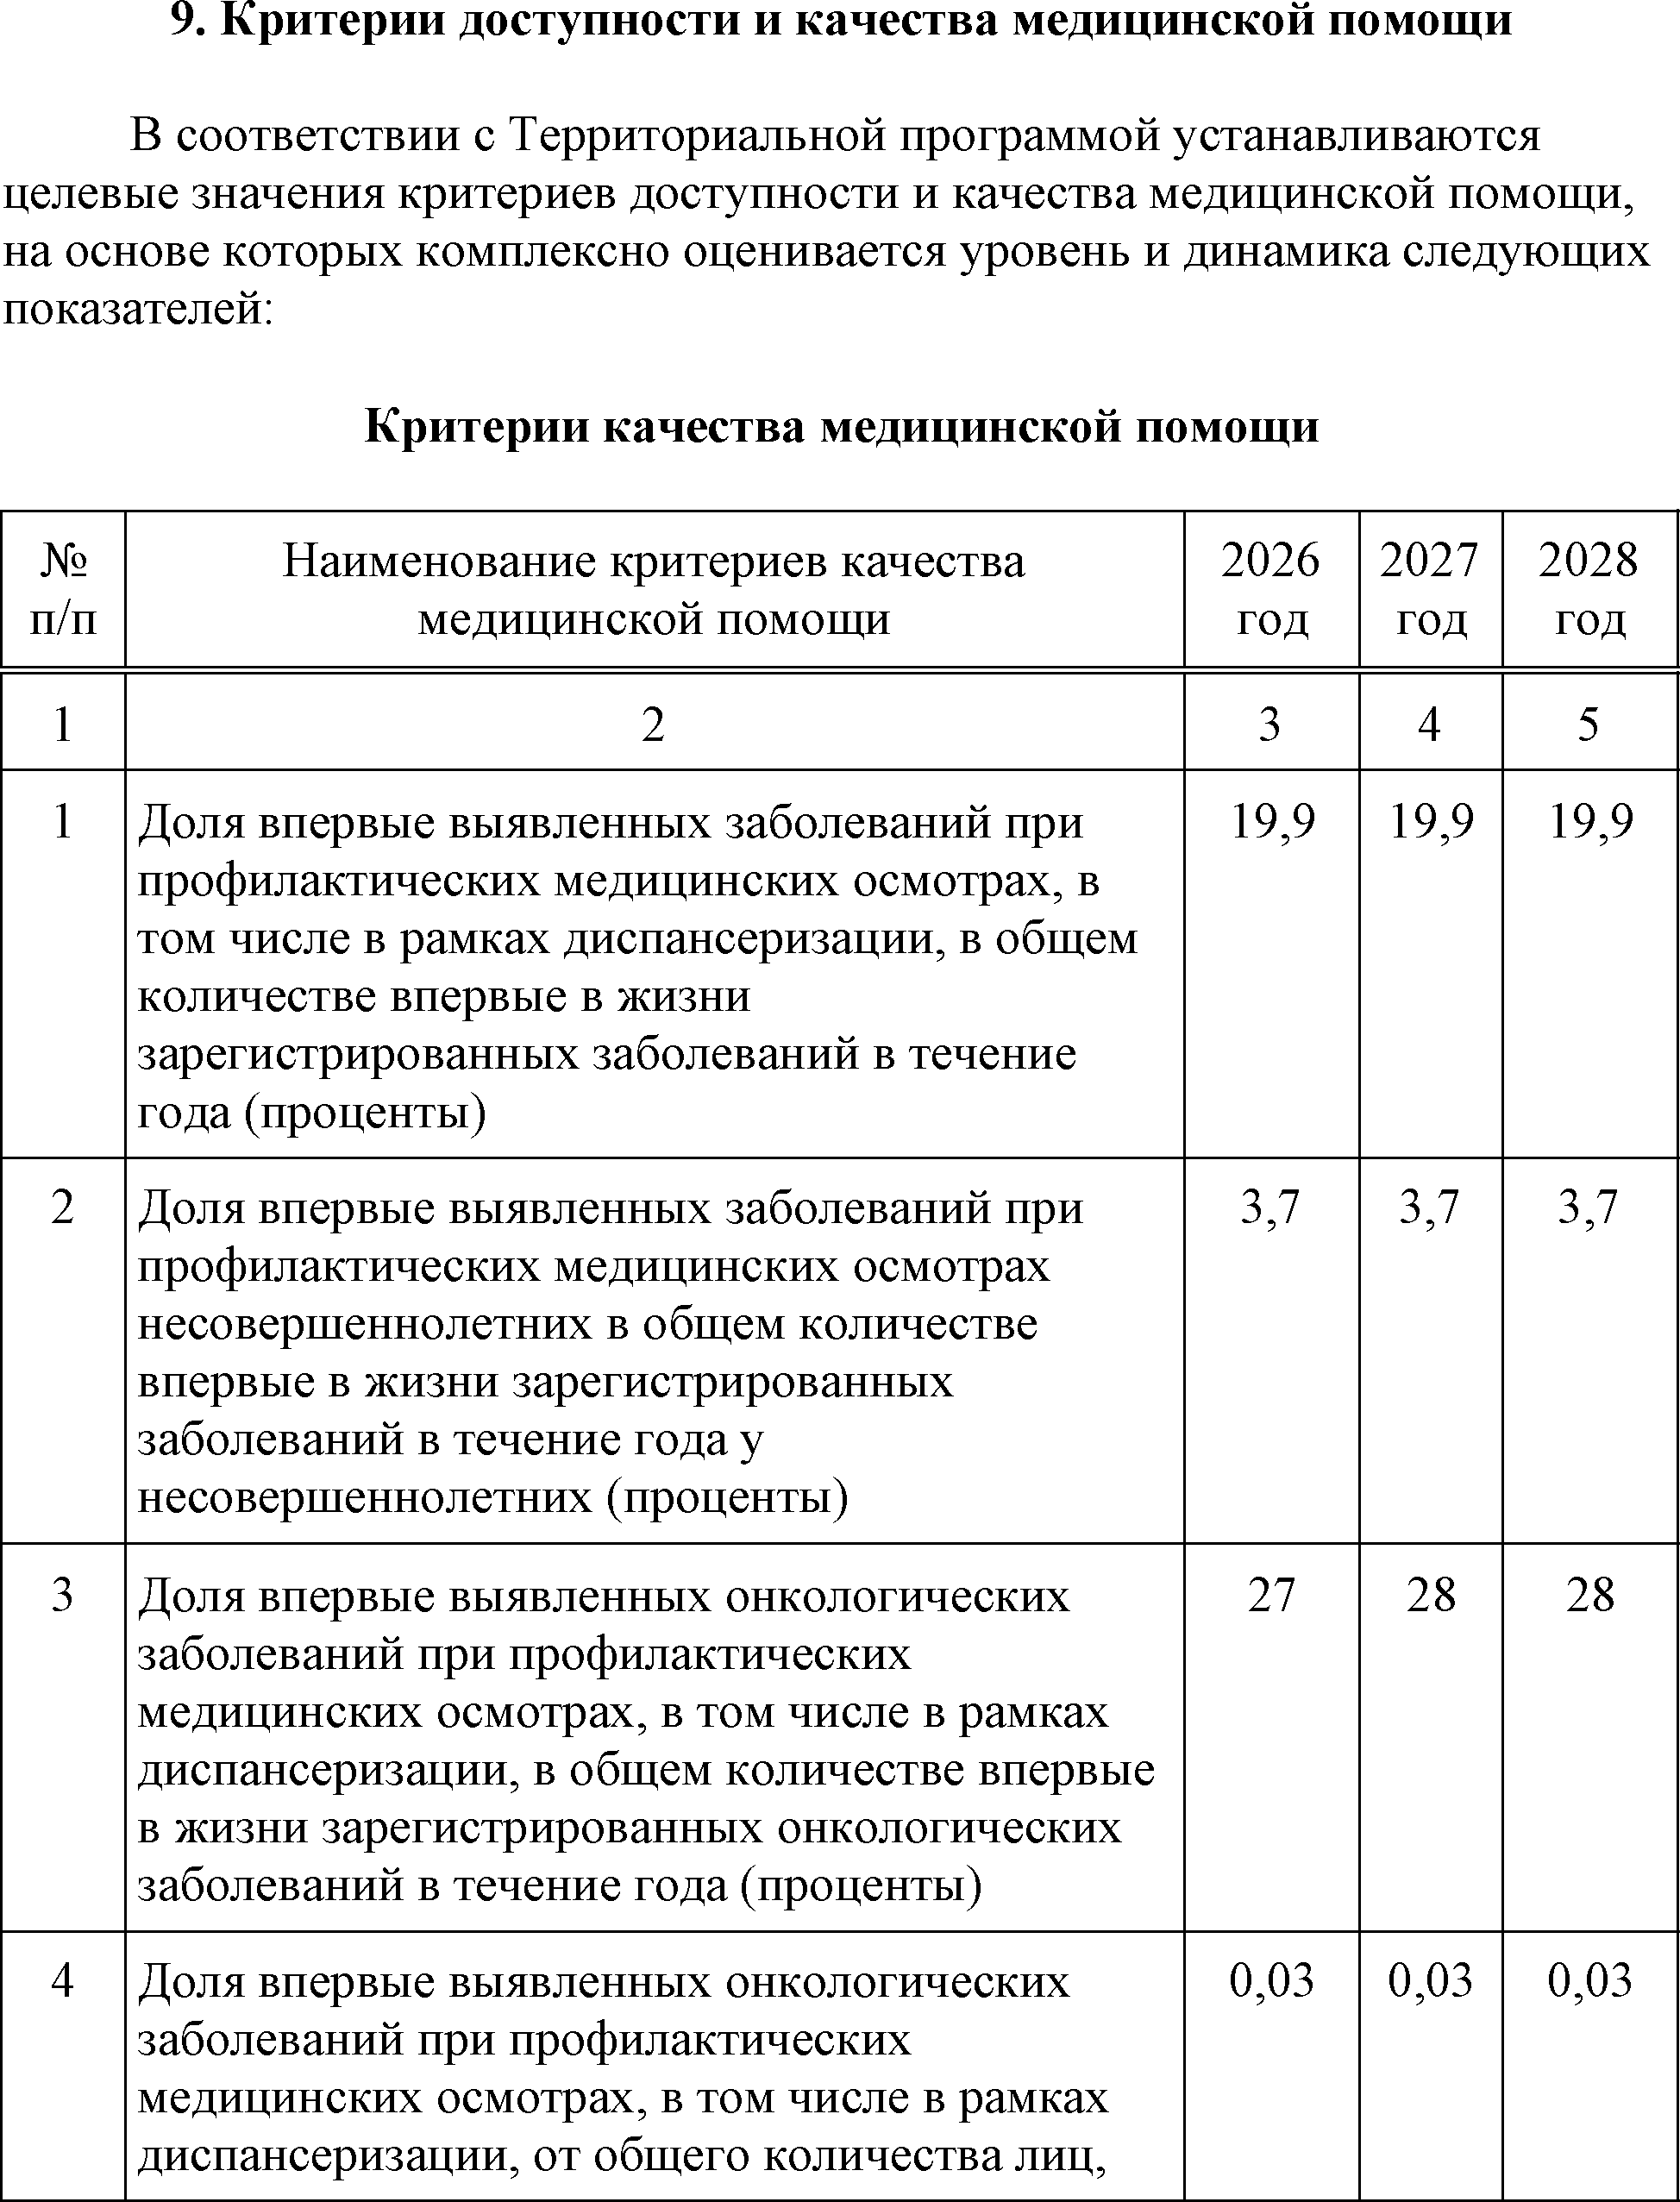
Критерии доступности и качества медицинской помощи
Выдержка из Постановления Правительства от 30 декабря 2025 г. № 3389-ПП "О Территориальной программе государственных гарантий бесплатного оказания гражданам медицинской помощи в городе Москве на 2026 год и на плановый период 2027 и 2028 годов"

